

**UNIVERSIDAD DE GUAYAQUIL**

**MATERIA:** Construcción de Software

**CURSO:** SOFT VE 6-2

**NOMBRE:** JEAN PAOLO ALVAREZ VELEZ

**CICLO 2022-2023**

**PRUEBAS UNITARIAS**

**Unittest**

**Crear una prueba Unitaria básica con el módulo Unittest**

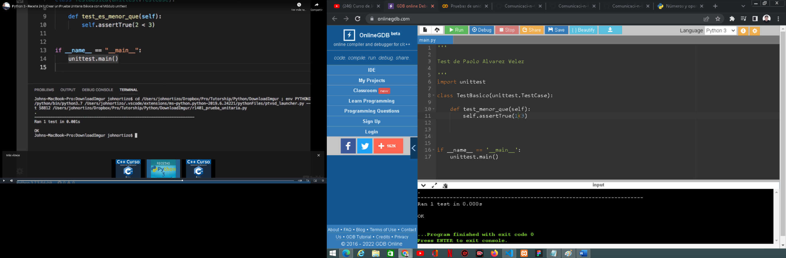**Link:** [**https://onlinegdb.com/6EVA7pxHwE**](https://onlinegdb.com/6EVA7pxHwE)